Министерство образования Республики Беларусь

Учреждение образования

«Белорусский государственный университет информатики

и радиоэлектроники»

Специальность «Программная инженерия»

Учебная дисциплина «Основы алгоритмизации и программирования»

Отчет

по лабораторной работе №7

«Структуры и файлы»

Подготовил: Студент гр. 410901

Томашевич Я.А.

Проверил: Усенко Ф.В.

Минск 2024

Цель: сформировать навыки и умения обработки структурированных типов данных, организованных в виде структур и файлов.

Задание: Для получения места в общежитии формируется список студентов, который включает Ф.И.О. студента, группу, средний балл, доход на члена семьи. Общежитие в первую очередь предоставляется тем, у кого доход на члена семьи меньше двух минимальных зарплат, затем остальным в порядке уменьшения среднего балла. Вывести список очередности предоставления мест в общежитии. Предусмотреть запись в файл.

Код:

#include <iostream>

#include <fstream>

#include <string>

using namespace std;

struct Student {

string name; // ФИО

int group; // Номер группы

double grade; // Средний балл

int income; // Доход на члена семьи

};

int main() {

setlocale(LC_ALL, "Ru");

const int minincome = 1252; // Две минимальные зарплаты

const int quantity = 5; // Количество студентов

// Динамический массив студентов

Student* students = new Student[quantity]{

{"Иванов Сергей Викторович", 1, 9.3, 1700},

{"Петрова Анна Дмитриевна", 2, 8.2, 500},

{"Смирнов Алексей Иванович", 3, 7.9, 1500},

{"Кузнецов Иван Леонидович", 4, 6.8, 990},

{"Васильев Михаил Николаевич", 5, 10.0, 1100}

};

// Сортировка студентов

// Перемещение студентов с низким доходом в начало массива

int lowincomecount = 0;

for (int i = 0; i < quantity; i++) {

if (students[i].income < minincome) {

swap(students[i], students[lowincomecount]);

lowincomecount++;

}

}

// Сортировка остальных студентов по убыванию среднего балла

for (int i = lowincomecount; i < quantity - 1; i++) {

for (int j = i + 1; j < quantity; j++) {

if (students[i].grade < students[j].grade) {

swap(students[i], students[j]);

}

}

}

// Вывод студентов на консоль

cout << "Очередность предоставления мест в общежитии:\n";

for (int i = 0; i < quantity; i++) {

cout << "Ф.И.О.: " << students[i].name << "\n"

<< "Группа: " << students[i].group << "\n"

<< "Средний балл: " << students[i].grade << "\n"

<< "Доход на члена семьи: " << students[i].income << "\n\n";

}

// Запись студентов в файл

ofstream file("list.txt");

for (int i = 0; i < quantity; i++) {

file << "Ф.И.О.: " << students[i].name << "\n"

<< "Группа: " << students[i].group << "\n"

<< "Средний балл: " << students[i].grade << "\n"

<< "Доход на члена семьи: " << students[i].income << "\n\n";

}

file.close();

delete[] students;

return 0;

}

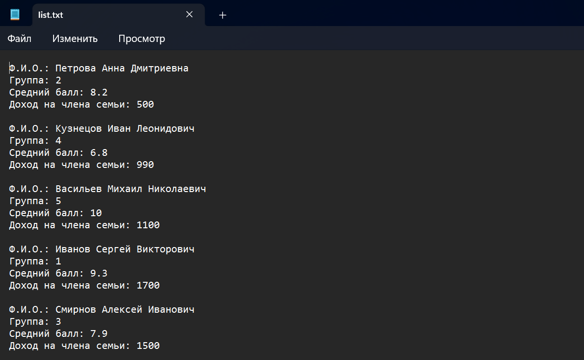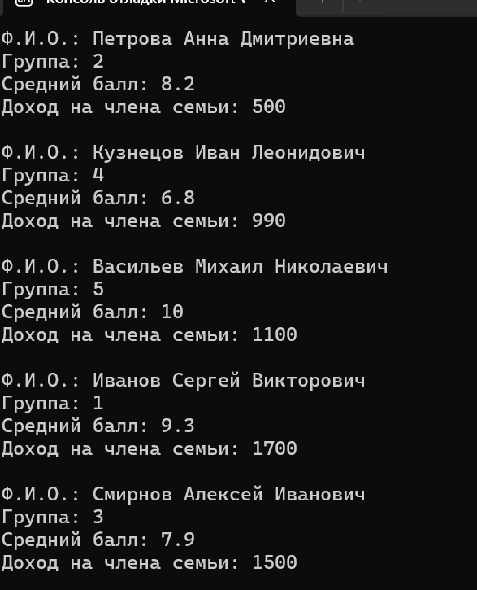Результат работы программы

Файл с результатом программы

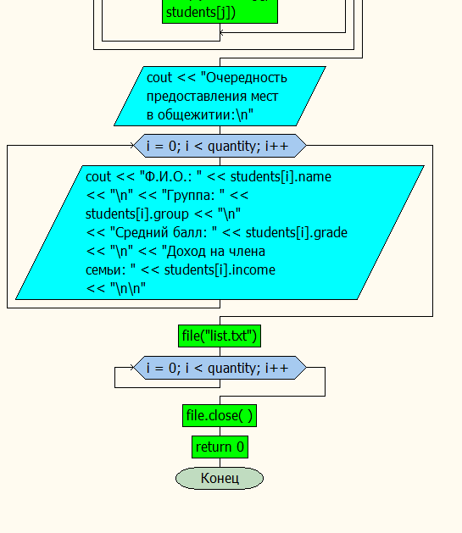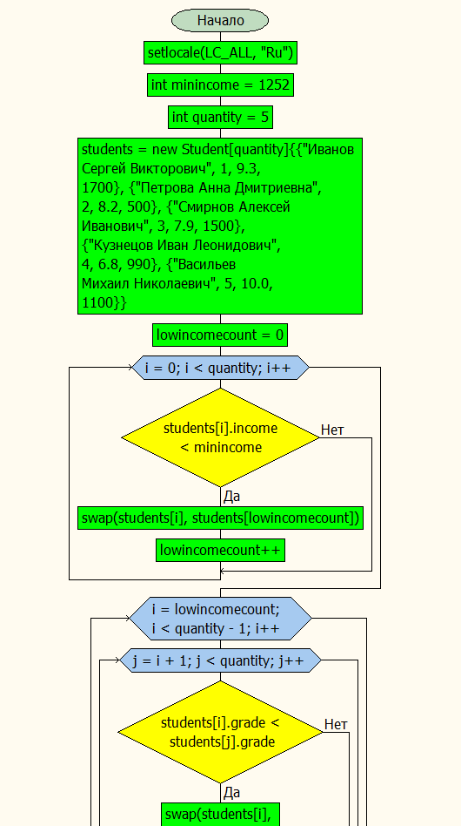Блок-схема